LINEA IDI - ISBA
CONVO 2024
TAREA: |  | TESTEAR FORMULARIO DE SOLICITUD, APARTADO MENÚ ‘Expedients’ línea IDI-ISBA  usar datos reales.
SOLICITADO POR: |  | PINDUST
TEST REALIZADO EL: |  | __2024__
Fecha  prueba | Captura de pantalla  (si se considera necesario) |  | Resultados | Observaciones
21/06/2024
Solicitud ISBA
 |  |  | Punto 6: Si marcas el SÍ el texto que aparece está en castellano (yo he hecho la solicitud en catalán
 |  |  | Punto 7.4: Aparece en castellano el texto “relación de todas las ayudas y…”)
 |  |  | Punto 7.6: Este punto es el mismo que el 7.4 (se puede eliminar)
 |  |  | Punto 7.7 y 7.8 aparecen en castellano
 |  |  | Punto 8.f: cambiar IDI por ADR Balears. Este punto se debe cambiar para que no se tenga que subir información, a no ser “en caso de denegación expresa” en cuyo caso deban subir el documento.
 |  |  | Punto 8.g: Este punto se debe cambiar para que no se tenga que subir información, a no ser “en caso de denegación expresa” en cuyo caso deban subir el documento.
 |  |  | Punto 8 j. No debe ser obligatorio
 |  |  | El documento que se genera, hay puntos en los que aparece en catalán y puntos que aparecen en castellano (te lo adjunto)
 |  |  | Los botones (B y G de “Aquest document ja es troba en poder de l’IDI (cambiarlo por ADR) NO funcionan
18/07 |  |  | El formulario tiene un apartado que cuando la ayuda es de más de 30.000 € hay que adjuntar un documento. He simulado una ayuda inferior y “obliga” a subir un documento. | Se tendría que activar cuando se detecte que la ayuda es de más de 30.000
 |  |  | No se pueden introducir las cantidades en el apartado de intereses, coste aval, coste apertura | Ponía la cantidad y se convertía en algo así como Sasss una cosa rara
 |  |  | La solicitud no ha aparecido en el gestor
 |  |  | El mail que llega después de enviar el formulario de solicitud dice el Usuario Ignacio Llado le ha enviado…. Y llega con el logo IDI. Ecactamente dice:  El usuario Ignacio Gabriel Lladó Vidal le ha enviado una nueva petición con asunto 'Ajuts a les despeses financeres a través de l'aval d'ISBA'. | Ver lo que decimos en XECS y replicar. Ojo, cambiar logo de ADR
19/07 Carmina. |  |  | Punt 8.b  Quitar la posibilidad de que esté en poder de la ADR Balears, ya que deben poner el detalle de la inversión que será diferente cada vez. | No está esta opción o posibilidad que comentas.
 |  |  | Punto 8. F y G: No se debe pedir que se suba la documentación, excepto en caso de denegación expresa (igual que en el apartado de cheques, si quieres lo miramos y te lo explico.  También se puede eliminar que el documento esté en poder de la ADR. | Perdona, por que ahora que lo veo puse mal yo las letras. Las que no se debe pedir que se suba la documentación excepto en caso de denegació són la G y H (dni y las obligaciones tributarias con la s.s. y la Atib)  ok
 |  |  | Una vez cumplimentado todo, no se ha generado el mensaje con el resumen ni tampoco he recibido el correo para poder firmar el documento, pero sí que se ha generado el expediente en el Gestor. | A mí me aparece.
 | 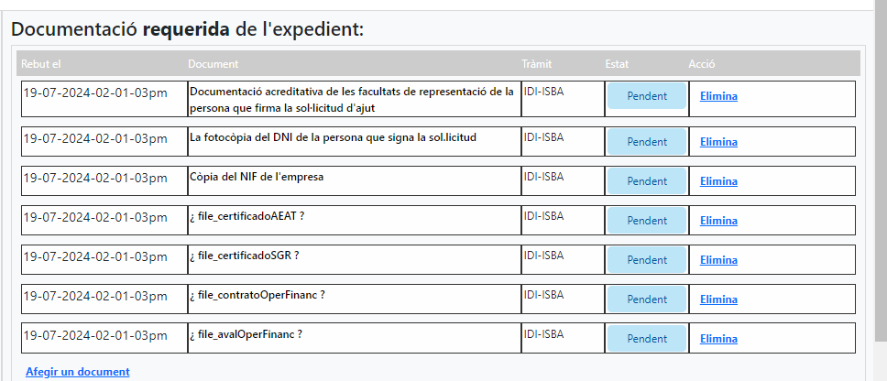 |  | En la pestaña “Detall” en el parte derecha (documentación requerida) no aparecen los nombres de los documentos aparece “¿file_certificadoAEAT?” aunque sí me deja ver el documento. | Corregido
24/07/2024  Carmina. | Página 8 |  | Que cuando sea una persona jurídica, que no aparezca la letra e (veo que está deshabilitada pero si es posible que no aparezca, mejor). O cuando sea una persona física, que no aparezca la letra f. | 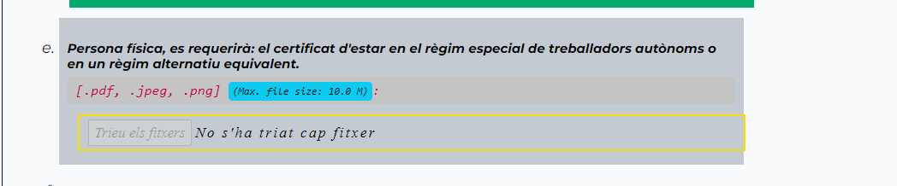  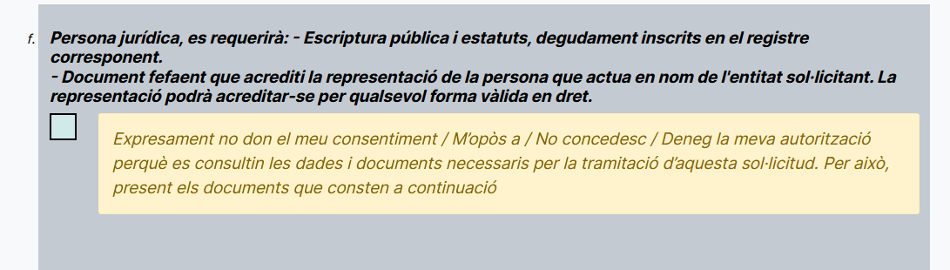  Lo dejo como está.
 | Página 8 b |  | Quitar “modelo de negocios”:  Descripció de l'empresa i la seva activitat, model de negoci i detall de la inversió/inversions previstes | ok
 | Página 8 f. |  | El punto f. NO debe expresar el “no consentimiento”, simplemente tienen que poder subir la documentación, y también SÍ que debe Salir la coletilla de que “este documento está en poder de la ADR “ | 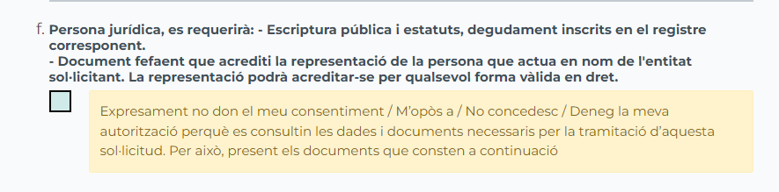  ok
 | Página 8 f. |  | Persona jurídica: es  requerirà: - Escriptura pública i estatuts, degudament inscrits en el registre corresponent. | “es requerirá” eliminarlo  ok
 | Página 8 e |  | Persona física:, es requerirà: el certificat d'estar en el règim especial de treballadors autònoms o en un règim alternatiu equivalent | “es requerirá” eliminarlo  ok
 | Página 8 h |  | Eliminar “este documento ya se encuentra en poder de la ADR” y cambiarlo por “Expresament no don el meu consentiment…” y que puedan subir los documentos sólo en el caso que marquen la casilla.  También eliminar del enunciado las dos últimas palabras “juntament amb la sol·licitud de les ajudes.” | ok
 | 8 i |  | Cambiar el enunciado por:  Certificat d’estar al corrent de les obligacions tributàries amb l’Agència Estatal de l’Administració Tributària (AEAT) | ok
 | 8 j |  | Hacer este cambio en el enunciado:  Per a ajudes d'import superior a 30.000 €, haurà d'aportar-se adjuntar el certificat que estableix l'article 13.3 bis de la Llei 38/2003 de 17 de novembre. | ok
 | 8 k l m |  | Quitar el primer artículo de cada frase “El”:  k. El Certificat de la societat de garantia recíproca que avali l'operació financera que acrediti la data d'entrada de la sol·licitud del beneficiari de petició de l'aval sobre l'operació financera a subvencionar.  l. El Contracte de l'operació financera.  m. El Contracte o document d'aval de l'operació financera. | ok
 | 8. n |  | Poner la letra a tamaño y en negrita igual que el punto 8 a. | ok
 | 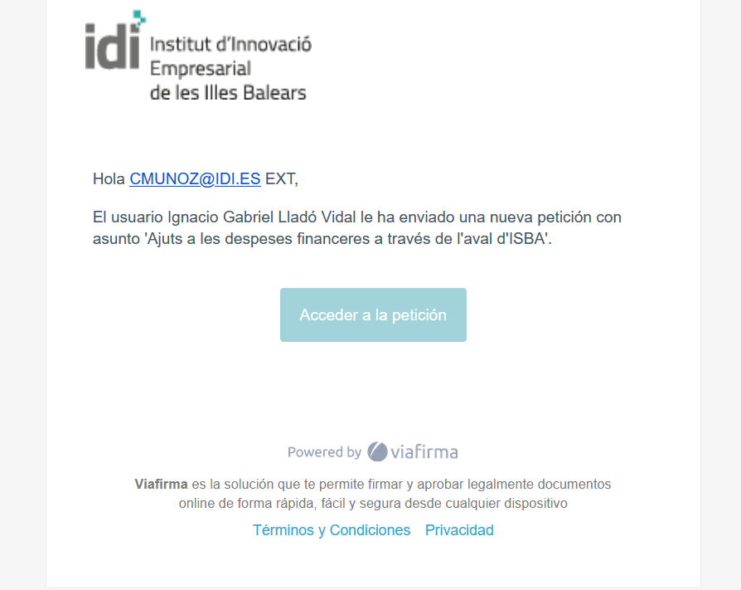 |  | Cuando he recibido el mail para ir a la firma aparece el logo del IDI y el texto pone “El usuario Ignacio Gabriel Lladó Vidal le ha enviado una nueva petición con asunto 'Ajuts a les despeses financeres a través de l'aval d'ISBA'. | Cuando lo pasemos a producción, hay que hacer una prueba.
 | 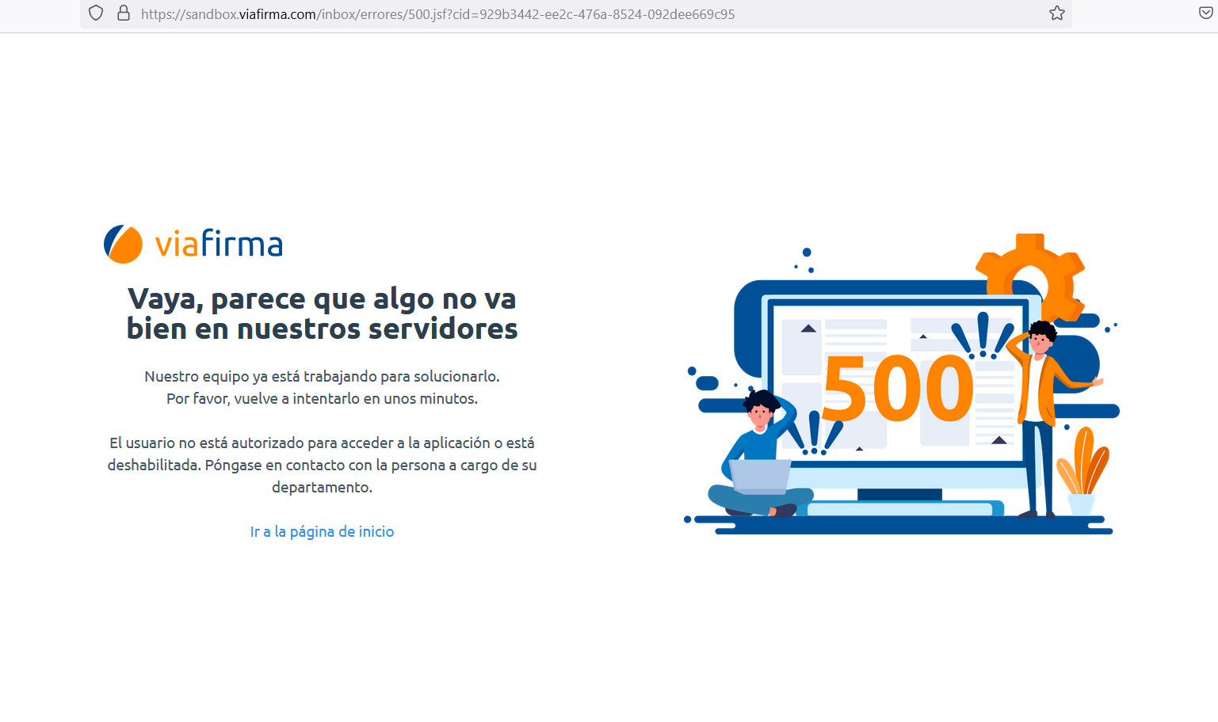 |  | No deja firmar (no sé si es porque estoy en pre-tràmits) | Cuando lo pasemos a producción, hay que hacer una prueba.

En cada fila de la tabla una única prueba. Y en cada columna, el contenido correspondiente.
Entornos de trabajo:
PRUEBAS | PRODUCCIÓN
pre-tramits.idi.es/public  será el entorno en el que esté trabajando por si os interesa ver lo que he hecho o estoy haciendo. | tramits.idi.es/public  entorno visible para el público en general.

Leyendas de color que usaré:
TAREA EN CURSO | TENGO UNA DUDA, NO TE HE ENTENDIDO | TAREA FINALIZADA

